1.Обој и запиши колико је предмета на слици, као што је започето.
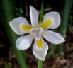
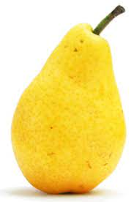
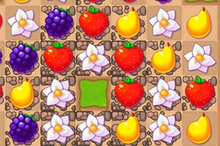
3
- Нацртај одговарајући број кругова

20
14
17
11
9

- Упиши бројеве тако да резултат буде 20.

5+4+___
8 + 6+ __
9+6+___

4+7+___
2 + 12 +___
20

5+11 +___
7+8 +___
14+6+___

- На основу слике, гледајући с лева на десно, на линији напиши која је особа по реду која носи:

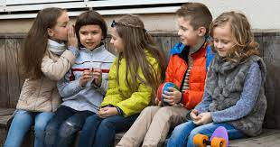
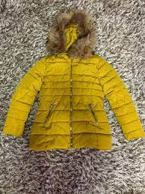 ___________ 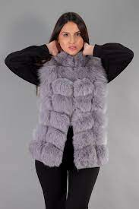___________ 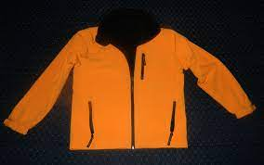_______

- Запиши први претходник (број који је испред) датог броја.

11
17
16
19
14

- Запиши први следбеник (број који је иза) датог броја.

11
18
14
19
9

\

- Израчунај у означеном пољу и обој слику према упутству.

